お申込みフォーム
「不正事例から学ぶ中国子会社管理のポイントとフォレンジック調査」セミナー

開催日 | 2015年10月29日（木）
個人情報の取り扱い | 個人情報の取り扱いは、各社のプライバシーポリシーに準じます。  各社のプライバシーポリシーは以下URLよりご確認下さい。  http://aos.com/ja-jp/privacy/  http://www.myts.co.jp/guide/privacy.html
 | □ 上記に同意のうえセミナーに参加いたします。
会社名
所属部門
ご住所
TEL |  | FAX
お名前 |  |  | 役職名
お名前 |  |  | 役職名
お名前 |  |  | 役職名
会場のご案内

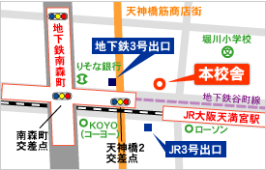

AST関西経理専門学校
（大阪市北区天神橋2丁目北1番2号2階
マーキュリーホール）

交通：地下鉄谷町線・堺筋線「南森町駅」
地下鉄3号出口東へすぐ
ＪＲ東西線「大阪天満宮駅」
ＪＲ3号出口向かい側
ＪＲ環状線「天満駅」より徒歩8分
市バス「南森町｣バス停前

